安徽财经大学共青团工作 简 报
2019年第1期
共青团安徽财经大学委员会编 2019年3月25日
我校师生在安徽省“争做新时代向上向善好青年”主题活动中荣获佳绩
近日，共青团安徽省委员会公布了2019年安徽省“争做新时代向上向善好青年”名单。我校师生在此次主题活动中表现优异，共斩获5个奖项，并首次在此项活动中获得“安徽省向上向善好青年”荣誉称号。
安徽省“争做新时代向上向善好青年”主题活动评选工作按照爱岗敬业、创新创业、勤学上进、扶贫助困、诚实守信和孝老爱亲6个类别进行评选。活动自2019年1月启动以来，受到社会广泛关注，经过网络点赞和评委评分，最终来自金融学院2016级金融学5班的左正东同学荣获勤学上进类“向上向善好青年”称号。金融学院金融学系支部书记、系副主任周弘老师荣获“安徽向上向善好青年”爱岗敬业类提名奖，校团委副书记（挂职）张斌老师荣获“安徽向上向善好青年”扶贫助困类提名奖，会计学院荆园五#324寝室荣获“安徽向上向善好青年”诚实守信类提名奖，管理科学与工程学院团委书记马海磊荣获“安徽向上向善好青年”孝老爱亲类提名奖。
据悉，全省共有60名安徽省“向上向善好青年”（每类10名），180名“安徽向上向善好青年”提名奖（其中爱岗敬业类48名、创新创业类35名、勤学上进类24名、扶贫助困类34名、诚实守信类17名、孝老爱亲类22名）。

我校“智汇安财”众创空间成功获批省级备案众创空间
12月28日，安徽省科技厅发布了《关于公布2018年度省级科技企业孵化器和众创空间的通知》，我校“智汇安财”众创空间成功获批省级备案众创空间。
长期以来，我校高度重视大学生创新创业工作，始终把加强学生创新创业教育，强化学生创业意识，开发学生创业潜能，激发学生创业热情，增强学生就业竞争力和自主创业能力作为学校教育教学和人才培养的重点工作，在长期实践的基础上形成了教育发动、竞赛催动、培训拉动、实践带动、研究推动、政策促动的“六轮驱动”创新创业人才培养模式。学校早在2013年就成立了大学生创业孵化基地，并在建设过程中强调创新创业与专业教育、学生个性化发展、创新创业实践和职业规划的“四个结合”。2018年6月，学校依托大学生创业孵化基地成立了“智汇安财”众创空间，并于当年11月申报安徽省备案众创空间，12月28日正式获批。
我校“智汇安财”众创空间将以获批省级备案众创空间为契机，继续深化创新创业实践教育改革，进一步优化内外部环境，积极拓展发展思路，创新服务模式，依托学校学科专业优势，不断整合校内外资源，推进学校科技创新成果转化，促进学校创新创业教育质量再上新台阶。

我校召开新学期共青团工作部署会

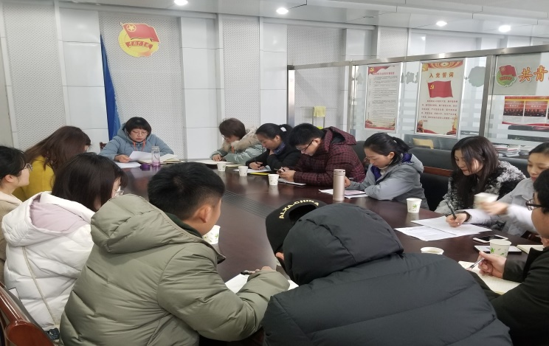

2019年2月28日，我校新学期共青团工作会议在1号行政楼团委资料室召开，校团委书记夏光兰主持，各院团委书记和校团委工作人员参加了会议。
会上传达了2019年学校党委中心组第一次集中学习会、校庆筹备工作会、学期初学生工作会以及团省委十四届五次全会等相关会议精神，并部署了2019年重点工作。本学期，我校共青团将围绕学习新时代习近平中国特色社会主义思想和十九大精神，在推进学校共青团改革的背景下，以“立德树人”为根本，做好青年学生思想引领，加强意识形态工作，扎实推进团的基层建设，着力提升团的组织力。会议要求全校共青团干部要旗帜鲜明讲政治，时刻与党中央保持高度一致，要坚持不懈提升能力、持之以恒转作风、一以贯之严要求，要做到政治过硬、作风扎实、自律严格、善做青年工作。
会议还对近期学校共青团工作进行了安排，各院团委书记围绕加强团的基层建设和社团管理等方面进行经验交流。
我校召开新学期学生思想动态调研座谈会

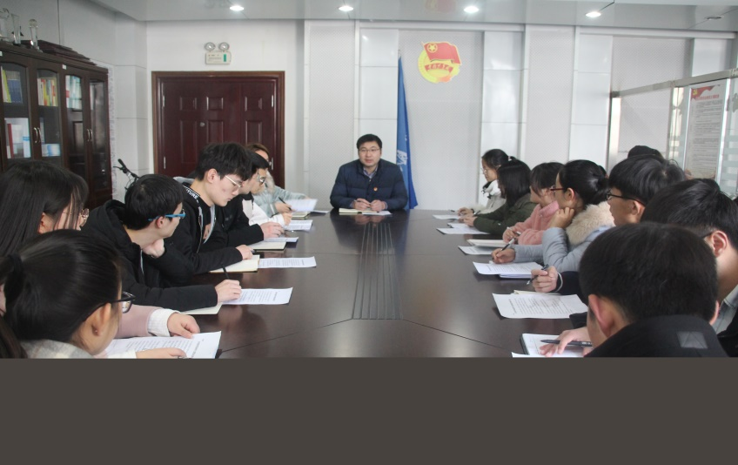

3月6日，我校新学期学生思想动态调研座谈会在校团委会议室召开。来自各学院的12位学生代表和校级学生组织学生干部代表参加会议，校团委副书记杜斌主持会议。
座谈会围绕 “新中国成立70周年”、“五四运动100周年”、新媒体平台建设、学术不端、第二课堂成绩单建设等话题展开讨论。座谈会上，来自不同年级、不同专业的学生代表积极发言，结合自己的学习生活，分别就新学期思想动态与学习规划畅谈感受和想法。
法学院2017级本科生刘洋谈到学术不端的问题，他表示大学生应提高对待学术的标准，在学习过程中贯彻诚信意识，杜绝学术不端的行为，真正做到诚信博学、知行统一。国贸学院2017级研究生王馗表示，当全心投入学术研究时，写作水平和思维方式都得到很大提高，目前他已发表高质量论文1篇，第2篇正在投稿中。在谈到对抖音、快手等视频APP的看法时，文学院2018级本科生陈新怡表示平台内容良莠不齐，浏览时一定要有辨别能力，同时浏览时间也应适度控制。
杜斌认真听取了同学们的发言，对学生反映的有关问题一一做出回应和解释，他表示，今年是建国70周年和五四运动100周年的重要时间节点，同学们要以此为契机进一步加强政治学习，强化政治意识，树立正确的世界观、人生观和价值观，要进一步坚定理想信念，增强作为团员的荣誉感、使命感和责任感。2018年学校第六次党代会提建设“新经管”的重要目标，同学们要积极响应，提升自己的综合素质，努力成为德智体美劳全面发展的社会主义合格建设者和接班人。

我校开展学雷锋主题系列活动
2019年3月5日是第56个学雷锋纪念日，为引导在校大学生积极践行“奉献、友爱、互助、进步”的志愿服务精神，提升大学生的责任、奉献、志愿意识，培养德智体美劳全面发展的时代新人，我校组织开展了以“弘扬雷锋精神践行社会主义核心价值观”为主题的学雷锋系列活动。
本次系列活动在校内校外同时开展，采取线上线下相结合的形式吸引了众多志愿者的踊跃参与。校外，我校开展了清扫公交站台“春‘锋’行动”，该项活动自2016年首次开展以来，已经连续开展四年，获得了蚌埠市公共交通集团有限公司的积极肯定和社会的认可，吸引了全校近千名青年志愿者的参与。此外，我校青年志愿者还深入周边幼儿园、小学和敬老院，开展了“雷锋精神进幼儿园”、“学雷锋主题支教活动”、“新青年敬老爱老”志愿活动等，得到了相关单位的一致好评。在校内，我校开展了校园清洁活动、图书互换活动等，引导广大师生参与到志愿活动中，营造良好的校园志愿服务氛围。
在线上，校内各团属新媒体平台积极联动，开展了寻找身边的“雷锋”、“设计志愿海报，弘扬雷锋精神”等线上活动，通过网上平台宣传弘扬雷锋精神，让更多的团员青年通过网络就能了解到志愿服务精神的内涵，对促进雷锋精神在校内外的传承与弘扬起到了积极的推动作用。

我校举办“乡村振兴战略”专项调研寒假社会实践活动培训会
1月2日，“乡村振兴战略”专项调研寒假社会实践活动培训会在明德楼举行,共有186支学生团队负责人参加了此次培训。培训会由科研处副处长方鸣主讲。
方鸣就活动开展的意义、策划准备、组织实施、总结评估、问卷调查基本方法以及在社会实践活动开展过程中的注意事项等内容向同学们作了详细的讲解，并为有疑问的同学们做了一一解答。本次“乡村振兴战略”专项调研将通过对返乡创业的小微企业进行问卷调查的方式，评估企业发展现状、存在的问题以及其对国家脱贫工作的带动效应，进而了解我国乡村振兴战略的实施效果。
开展“乡村振兴战略”专项调研是我校为贯彻落实党的十九大精神和习近平新时代中国特色社会主义思想的重要举措，旨在发挥我校人才优势和专业优势，服务乡村振兴战略，让广大学子更好的投身美丽乡村建设，为实现中国梦而不懈奋斗。

第十六届“挑战杯”安徽省大学生课外学术科技作品竞赛校内赛成功举办
2018年12月28日晚，第十六届“挑战杯”课外学术科技作品竞赛校内赛决赛在东校区明德楼举行。此次选拔赛自2018年11月启动以来，得到了在校学生的广泛关注，共有338个团队报名参加了此次校内赛的角逐。
在前期的初赛环节，经过个人申报、学院初审、校团委组织专家评审打分，在338份各类课外学术科技作品中，最终选择55份作品进入决赛的答辩展示环节。其中包括哲学社会科学类30项、自然科学类20项、科技发明制作类5项。终审决赛答辩现场，选手们结合PPT和视频等多媒体，详细讲解了自己的作品的构思和实践，并认真回答评委老师提出的问题。经过选手们激烈角逐，最终谢钱姣、左敏、顾承虎、孙礼娜、汪雯清同学的参赛作品荣获哲学社会科学类一等奖，田佳敏、袁章帅、闫子薇同学的参赛作品荣获自然科学类一等奖，王小丫同学的参赛作品荣获科技发明制作类一等奖。同时，在此次“挑战杯”作品报送过程中，金融学院、统计与应用数学学院、管理科学与工程学院因作品报送数量和质量都较好，获评“最佳组织奖”。
此次“挑战杯”安徽省大学生课外学术科技作品竞赛的成功举办，成功营造了积极向上、努力钻研的学术交流气氛，有利于培养我校学生的创新性，提高学生的实践能力，促进我校课外学术科技活动的蓬勃发展。

基层信息

★工商管理学院党委联合小红帽团支部开展义务植树活动
春回大地，万物复苏。3月12日是第41个植树节，当日上午，工商管理学院党委为积极响应“绿水青山就是金山银山”的号召，有序推进“不忘初心、牢记使命”主题教育活动，组织学院40余名师生党员及小红帽团支部志愿者、来到蚌埠梅花山义务植树点开展义务植树活动。

★会计学院团委举办《习近平在正定》读书分享会
为深入贯彻学习“两会”精神、习近平总书记系列讲话精神，3月21日，会计学院团委于明德楼207组办学习《习近平在正定》读书分享会。会计学院部分学生干部参加本次活动。

★法学院开展农民工普法宣传主题教育活动
3月10日上午，法学院青年志愿者协会成员、学生党支部部分党员赴蚌埠市智慧锦城项目工地开展“弘扬雷锋精神 践行社会主义核心价值观”农民工普法宣传主题教育活动。

